19. Vámbéry Ármin Földrajzverseny, 2026/2027
Selejtező

A selejtező fordulóban Vámbéry Ármin életével, munkásságával és utazásaival kapcsolatos feladatok sikeres megoldásához a Küzdelmeim című művét ajánlom irodalomként, valamint az interneten elérhető források is a versenyzők rendelkezésére állnak és sokat segítenek. A Katedra Vámbéry Ármin Földrajzverseny „Segédanyagok” menüje szintén hasznos forrásanyagokat rejt a feladatok megoldásához.

1. Igaz vagy hamis?
Olvassátok el figyelmesen az alábbi 15 állítást Vámbéry Árminról, az utazásairól és munkásságáról, majd döntsétek el, hogy igazak vagy hamisak! (15 pont)
✅ vagy ❌
- Vámbéry Ármin Dunaszerdahelyen született. _____
- Gyermekkorát Szentgyörgyön töltötte. _____
- Vámbéry kiváló nyelvtehetség volt. _____
- Több mint tíz nyelven beszélt. _____
- Keleti utazása során dervisnek öltözött. _____
- Megfordult Buharában. _____
- Járt Hívában is. _____
- Utazása során Indiába is eljutott. _____
- Élete végén a Budapesti Tudományegyetem tanára lett. _____
- Munkásságának jelentős része Közép-Ázsiához kapcsolódik. _____
- Vámbéry elsősorban csillagász volt. _____
- Bejárta az Oszmán Birodalom jelentős részét. _____
- Egyik legismertebb műve a Közép-ázsiai utazás. _____
- Viktória királynővel is kapcsolatban állt. _____
- Soha nem járt Konstantinápolyban. _____

2. Keresztül-kasul
Az alábbiakban 9 meghatározást olvashattok Vámbéry Ármin életével, munkásságával és utazásaival kapcsolatban. Állapítsátok meg, mit rejtenek ezek a meghatározások, majd segítségükkel fejtsétek meg a keresztrejtvényt! Figyelem, a keresztrejtvényben a kétjegyű másssalhangzók betűi külön-külön négyzetbe kerülnek! A keresztrejtvény megfejtéseként egy kifejezést kaptok – egy mondattal magyarázzátok meg, hogyan kapcsolódik Vámbéry Ármin életéhez! (9 + 1 = 10 pont)
Meghatározások:
1. Vámbéry egyik tudományos foglalkozása, a Kelet nyelveinek és kultúráinak kutatója (idegen megnevezés)
2. Pozsony vármegyei település, ahol Vámbéry született
3. város, ahová családja gyermekkorában költözött
4. város, ahol 1913-ban elhunyt
5. tudományos intézmény, amelynek Vámbéry 1860-ban levelező tagja lett (rövidített megnevezés)
6. Vámbéry eredeti keresztneve
7. családnév, amelyet Vámbéryre változtattak (magyarosítottak)
8. török államférfi, akinek Vámbéry titkára lett
9. város, ahol Vámbéry egyik műve, a Közép-ázsiai utazás angol kiadásban is megjelent
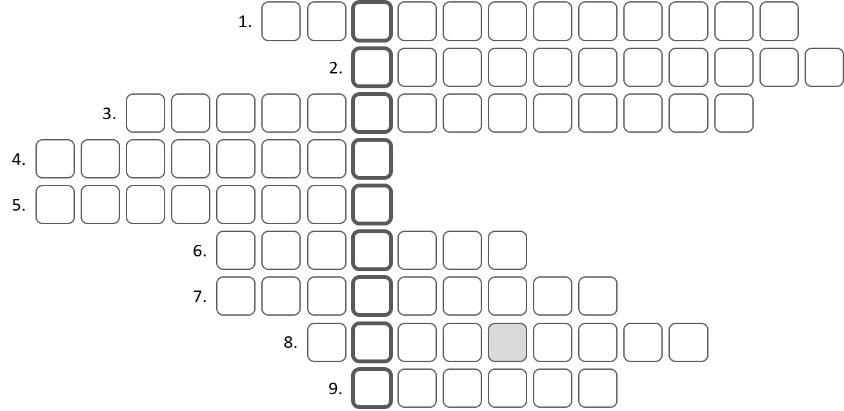
Megfejtés: ___________________________________ _________________________________________________________________________________________________________________________________________________________________________________________________________________________________

